清风铸纪 执法为民

——王家河市场监管所践行初心赋能监管

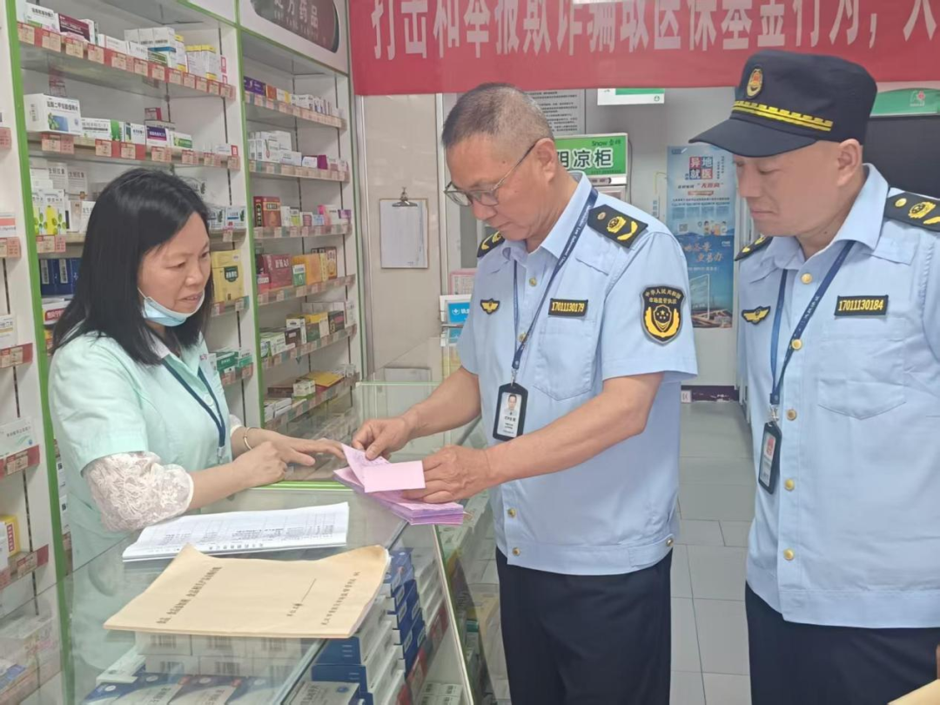
执法人员检查辖区内药店索证索票情况

为深入激发攻坚克难、争当模范的内生动力，凝聚广大党员干部实干担当、锐意进取的奋进力量，黄陂区市场监管局特开设“先锋说”专栏。
专栏紧扣“模范说攻坚、先锋讲贡献”主题，聚焦一线党员干部在急难险重任务中的奋斗足迹与智慧结晶。我们将遴选攻坚战场上的党员先锋，讲述亲身经历的真实故事，分享破难解困的实干智慧，推动经验互鉴、精神共传。坚持以言明志、以事励人，引导全体干部以“小干部干大事业”的豪气激发担当、以“办法总比困难多”的勇气难题、以“在表扬声中干工作”的志气开拓全新局面、以“功成不必在我”的大气接续书写高质量发展的崭新篇章。
执法为民，是市场监管人的初心；清风铁纪，是执法队伍的本色。今年以来，王家河市场监管所始终把清风铁纪作为立身之本，把履职为民作为根本导向，坚决破除“重办案数量、轻治理实效，重罚款指标、轻民生服务，重人情变通、轻纪律规矩”的老旧思维，以纪律管执法、以初心干工作、以实绩论担当，把廉洁自律、公正执法贯穿市场监管全过程，用实际行动回答“为何执法、为谁执法，如我在案、如何执法”的时代之问。
筑牢思想，校准方向。王家河市场监管所常态化开展党纪学习、廉政警示教育和执法作风整顿，始终明确一条底线：清风铁纪就是执法生命线，为民执法是履职的根本遵循。不拼案件多少、不看罚款高低，而是拼隐患清零、拼市场规范、拼群众满意。将执法立案、调查取证、自由裁量、案件公示全流程关进制度笼子，坚决杜绝人情执法、选择性执法、任性执法，从思想和制度上校准执法为民的方向。
铁纪拒情，教罚结合。坚守铁纪底线，拒绝人情干扰公正办案。辖区一家食品店两次销售过期食品，首次免罚，第二次依法立案。经营户托人说情，希望放宽标准。执法人员坚决守住清风纪律红线，不为人情所扰、不为私利所惑。同时秉持为民执法理念，不搞“一罚了之”，而是处罚与教育并举——现场普法、指导完善进货查验和临期食品管理制度，跟踪整改闭环。真正把工作成效落在守住食品安全底线上，而不是简单凑案件、凑罚款。
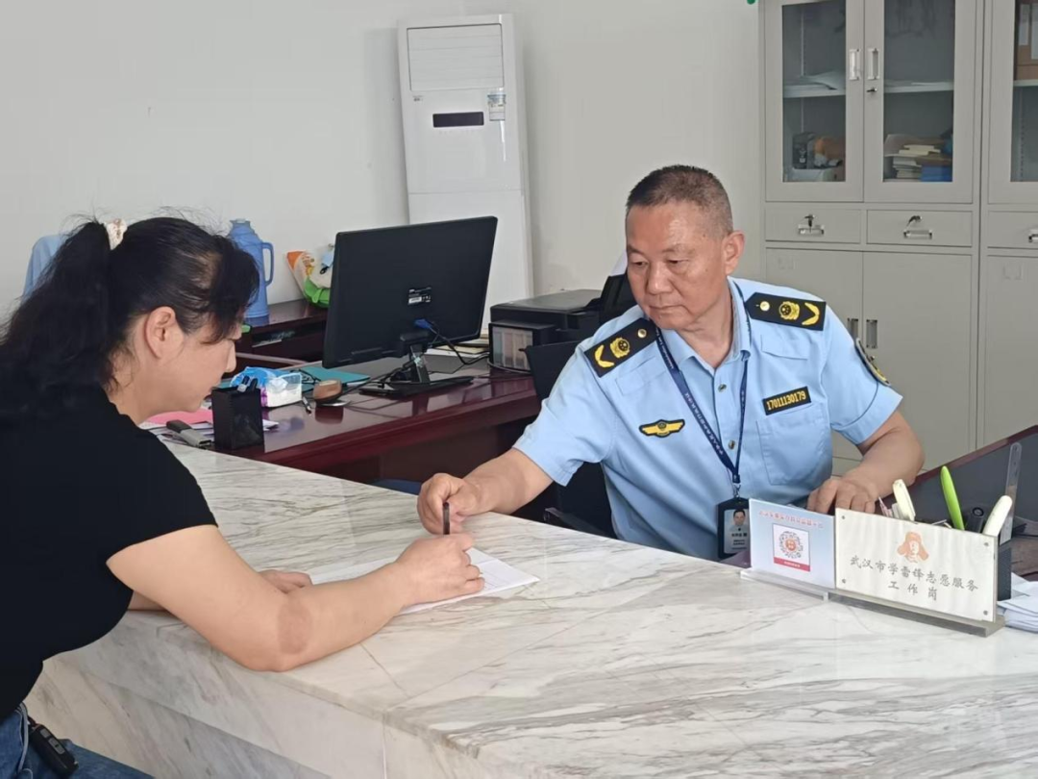
指导辖区内经营户开展年报工作

温情执法，助力营商。木兰草原作为黄陂景区的龙头，汇聚草原风情、民俗体验与休闲度假，景区内外有食品经营户150余户，涵盖蒙古餐、本地佳肴、户外烧烤、农家乐及品牌便利店等多元业态。针对部分小餐饮存在的操作间卫生差、物品摆放不规范、三防设施不完善、健康证未及时办理等轻微违法问题，王家河市场监管所摒弃“以办案数量论英雄”的片面认知，严守纪律、规范裁量，适用轻微免罚清单，采取提醒告诫、现场指导、限期整改等方式，上门一对一帮扶。同时立足景区经营特点，构建“精准定位、智慧监管、多元共治”工作体系，通过引品牌、提质量，用心用情将草原周边食品经营户打造成群众满意的食品小吃一条街，真正践行执法为民。
初心如磐，实干担当。王家河市场监管所将持续抓实清风铁纪警示教育，以群众满意为导向，优化考核导向——弱化案件数量指标，强化隐患整改、民生保障和营商环境实绩；持续规范执法行为，锻造一支守纪律、讲规矩、有担当、作风硬的基层市场监管执法队伍。以清风铁纪涵养清风正气，以实干担当引领市场监管执法工作高质量发展，全力营造安全有序、公平放心的市场环境，为市场监管事业发展贡献力量！

